Utilisez cette page pour noter l’utilisation de l’image ou pour ajouter des descriptions.
Ce document peut être adapté à vos besoins et sauvegardé à nouveau.

 | Image 1
 | Image 2
 | Image 3
 | Image 4
 | Image 5
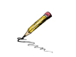 | Image 6
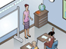 | Image 7
 | Image 8
 | Image 9

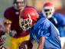 | Image 10
 | Image 11
 | Image 12
 | Image 13
 | Image 14
 | Image 15
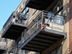 | Image 16
 | Image 17
 | Image 18
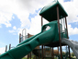 | Image 19
 | Image 20
 | Image 21
 | Image 22
 | Image 23
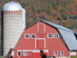 | Image 24
 | Image 25
 | Image 26
 | Image 27
 | Image 28
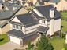 | Image 29

 | Image 30
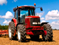 | Image 31
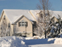 | Image 32
 | Image 33
 | Image 34
 | Image 35
 | Image 36
 | Image 37
 | Image 38
 | Image 39
 | Image 40

Les images 1 à 40 ont été utilisées avec la permission de iStockphoto.com.

